eFrikort och Ineras Nationella högkostnadstjänst, HKS,
2024-04-16

Syfte med dokumentet
För att den nationella högkostnadstjänsten ska visa rätt information i eFrikort för vårdgivare är det viktigt att alla vårdgivare/vårdenheter äger sina egna besök. Detta innebär att Halland inte ska göra efterregistreringar av vårdkvitto som är gjorda i andra regioner. Patient hänvisas till vårdregion om efterregistrering behövs.
I Region Halland har vi vårdenheter som inte har eget HSA-id, inte finns i HAK vilket innebär de inte har tillgång till webbapplikationen eFrikort. Efterregistrering av vårdkvittot görs hos listad vårdcentral.
För patient så kommer alltid frikortsuppgifter och totalbeloppet av registrerade avgifter visas rätt i tjänsten och på 1177 för patient

Allmänt om den nationella högkostnadstjänsten
Den 16 april 2024 kommer eFrikort att ansluta till Ineras nationella högkostnadstjänst vilket innebär att vår högkostnadstjänst kommer att hämta in information från övriga frikortssystem som används i Sveriges regioner oavsett vilken högkostnadstjänst en region använder.
Detta innebär att oavsett var i Sverige en patient gör sitt vårdbesök så ska patientavgiften bli rätt. Detta så klart under förutsättning att vårdenhet har tillgång till en elektronisk högkostnadstjänst.
För att alla regioner ska kunna visa uppgifter i den nationella tjänsten om patientavgift och vårdbesök som är gjorda i egen region, krävs det att vårdgivare/vårdenhet äger sitt besök och visar upp det mot den nationella tjänsten. Att äga sitt besök innebär att en vårdgivare/vårdenhet har eget HSA-id och finns upplagd i HAK.

Vårdbesök genomförda i annan region
Halland ska inte efterregistrera kvitton på vårdbesök som är gjorda i andra regioner även om det är för en hallänning då vi inte äger dessa besök. Detta även om vi hittar vårdgivare och vårdenhet i efterregistreringsfunktionen.
Om vi efterregistrerar ett vårdkvitto från annan region (som vi inte äger) så kommer det i eFrikort hos vårdregion stå ”extern vårdgivare” som vårdgivare fast det är ett vårdbesök som genomförts i deras region. Detta för att vi i Halland gjort en efterregistrering av vårdkvittot. Vårdregion kan då inte ändra i posten om det skulle behövas då dem inte står som ägare av besöket. Det finns också en risk att avgiften efterregistreras en gång till hos vårdregion om patient uppvisar sitt vårdkvitto.
Varje region ska alltså göra sina egna efterregistreringar och äga sina besöket så informationen som visas i eFrikort blir rätt. Patient ska hänvisas tillbaka till vårdregion för efterregistrering och det bästa är att hänvisa dem till ”patientkontoret” i regionen.
OBS: Frikortsuppgifter och totalbeloppet av registrerade avgifter visas alltid rätt för patient i tjänsten och på 1177

Vad innebär HKS för invånaren
Invånaren kan på 1177 se sina frikortsuppgifter. Om frikort är uppnått visas detta och hur länge det varar. Frikortet går också att skriva ut. Det framgår på frikortet frikortsnummer, personnummer, giltighetstid och loggan för vilken region där frikortet uppnåddes. Detta frikort är OK att visa upp vid vårdbesök.
Om inte frikort är uppnått ser invånaren uppgifter om hur mycket som är betalt och kvar till frikortsnivån.
1177 visar också information om genomförda vårdbesök hos vårdgivare/vårdenhet gjorda i alla regioner

Vårdenheter i Region Halland som saknar HSA-id
I Halland finns det vårdenheter som idag inte har eget HSA-id och därför inte finns upplagda i HAK, t ex medicinsk fotvård.
Dessa vårdenheter har då inte tillgång till webbapplikationen eFrikort vilket innebär att vårdenheterna inte kan registrera patientavgiften i tjänsten. Detta i sin tur leder till att patientens vårdkvitto med patientavgift behöver efterregistreras hos en vårdenhet som har tillgång till webbapplikationen eFrikort.
I dessa fall säger vi att patient får vända sig till listad vårdcentral för efterregistrering av patientavgiften. Detta innebär att det på 1177 syns för patient ett besök på vårdcentralen i stället för på t ex medicinsk fotvård men det är så det får vara och det är därför vi vill att listad vårdcentral gör dessa efterregistreringar så de blir likt för patient.

Efterregistrering av vårdkvitton inom Region Halland (t ex medicinsk fotvård)
Efterregistrering görs via efterregistreringsfunktionens första del, nedan. Skriv in avgift och datum och klicka på ”lägg till avgift”
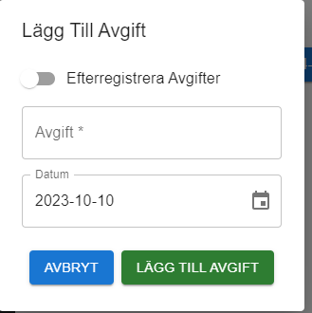
När efterregistrering är gjord klicka på ”visa avgifter” och information visas kring genomförda avgifter. På vissa poster visas en ”pennsymbol” vilket innebär att det går att rätt/justera i posten. Denna penna finns inte på poster som man inte själv äger.
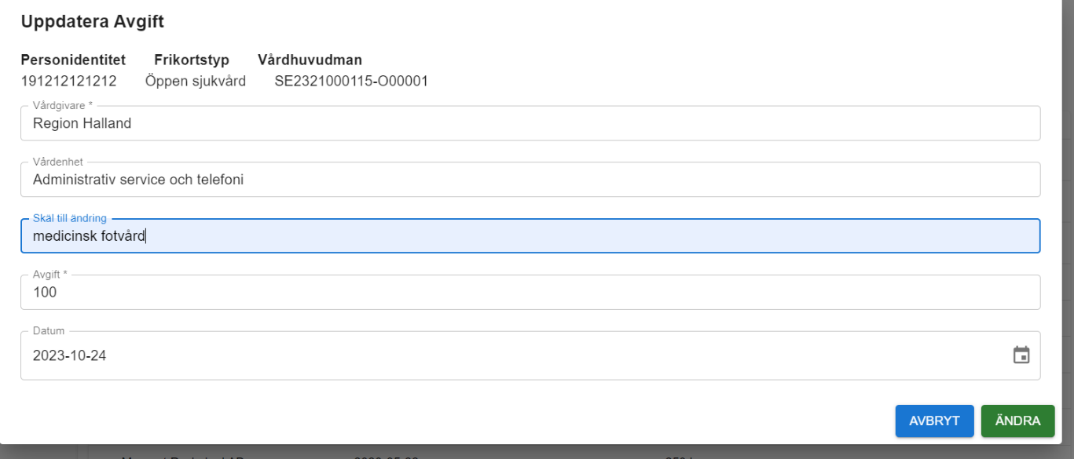
Markera posten och klicka på ”pennsymbolen”. I fältet för ”skäl till ändring” kan text skrivas t ex Medicinsk fotvård. Klicka på knappen ”ändra”
För att se ”skäl till ändring” klicka på ”visa avgifter” och markera ”visa ändrade avgifter” Klicka på ”pilen” för posten det gäller och då kan man se att just denna efterregistrering handlade om medicinsk fotvård.
OBS: detta syns inte för patient på 1177

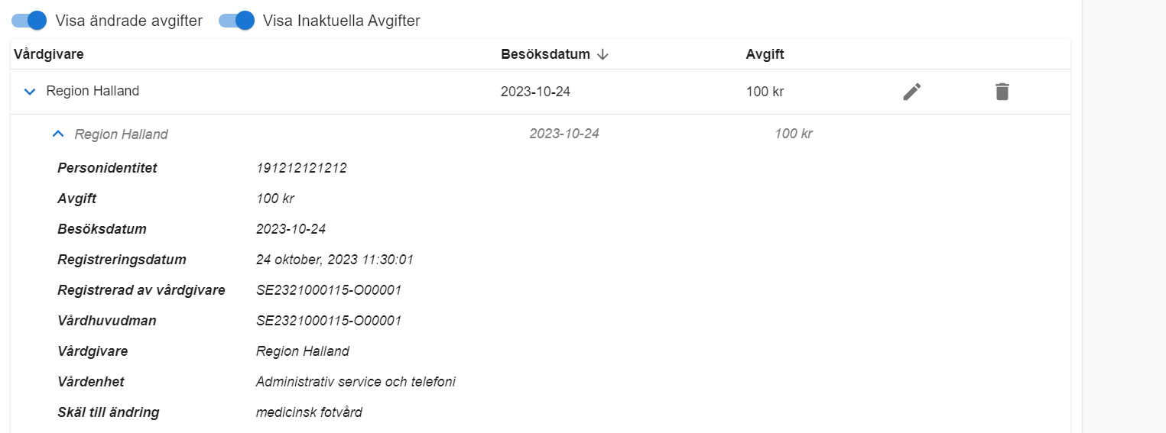

Samtycke
När samtycke registreras så kan endast den vårdgivare som registreras samtycket se detaljerad information om avgifter som är registrerade av andra vårdgivare (Men bara inom den egna regionen)

Efterregistrering av nättjänster
De vanligaste nättjänster är anslutna mot en högkostnadstjänst vilket innebär att avgiften kommer in i högkostnadstjänsten direkt. Kommer patient med kvitto från nätläkare ska patient hänvisas till den vårdregion som nättjänsten har avtal med.

